TITRE EN FRANCAIS (Times New Roman, 14, MAJUSCULE, Centré)

Titre en anglais (Times New Roman, 14, Minuscule, Italique, Centré)

Auteurs : NOM Prénom^{1*}, NOM Prénom², (Times New Roman, 12, Gauche)
* auteur correspondant
¹Affiliation ... , Adresse…, Pays, e-mail: ... (Times New Roman, 12, Gauche)
²Affiliation ... , Adresse…, Pays, e-mail: ... (Times New Roman, 12, Gauche)

Choix du thème/session :
1/ Préparation et gestion de crise
2/ Prévision des crues et des inondations

Mots clefs (2 à 3 minimum) :

.
Consignes à appliquer:
- Renommer le fichier en respectant le format:
ColloqueSHF_Previ2023_NOMauteurcorrespondant
- Le résumé doit être concis et présenter le but du travail, les résultats essentiels et la conclusion ;
- Respecter impérativement les styles et les polices de la trame type, notamment si vous devez importer du texte ou des figures ;
- La longueur totale du résumé doit être entre 2 et 4 pages (figures éventuelles incluses);
- Paragraphe « justifié ».

Titre 1 (Style Titre 1)
Texte (Style Normal)

Titre 2 (Style Titre 1)
Texte (Style Normal) – Référence [1]

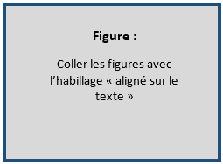
Figure 1 : légende (style légende) : clic droit sur la figure + « Insérer une légende »

REFERENCES
Texte (Style Normal)

